1. Створити аккаунт на GitHub і налаштувати доступ до нього (за SSH,

або https протоколом)

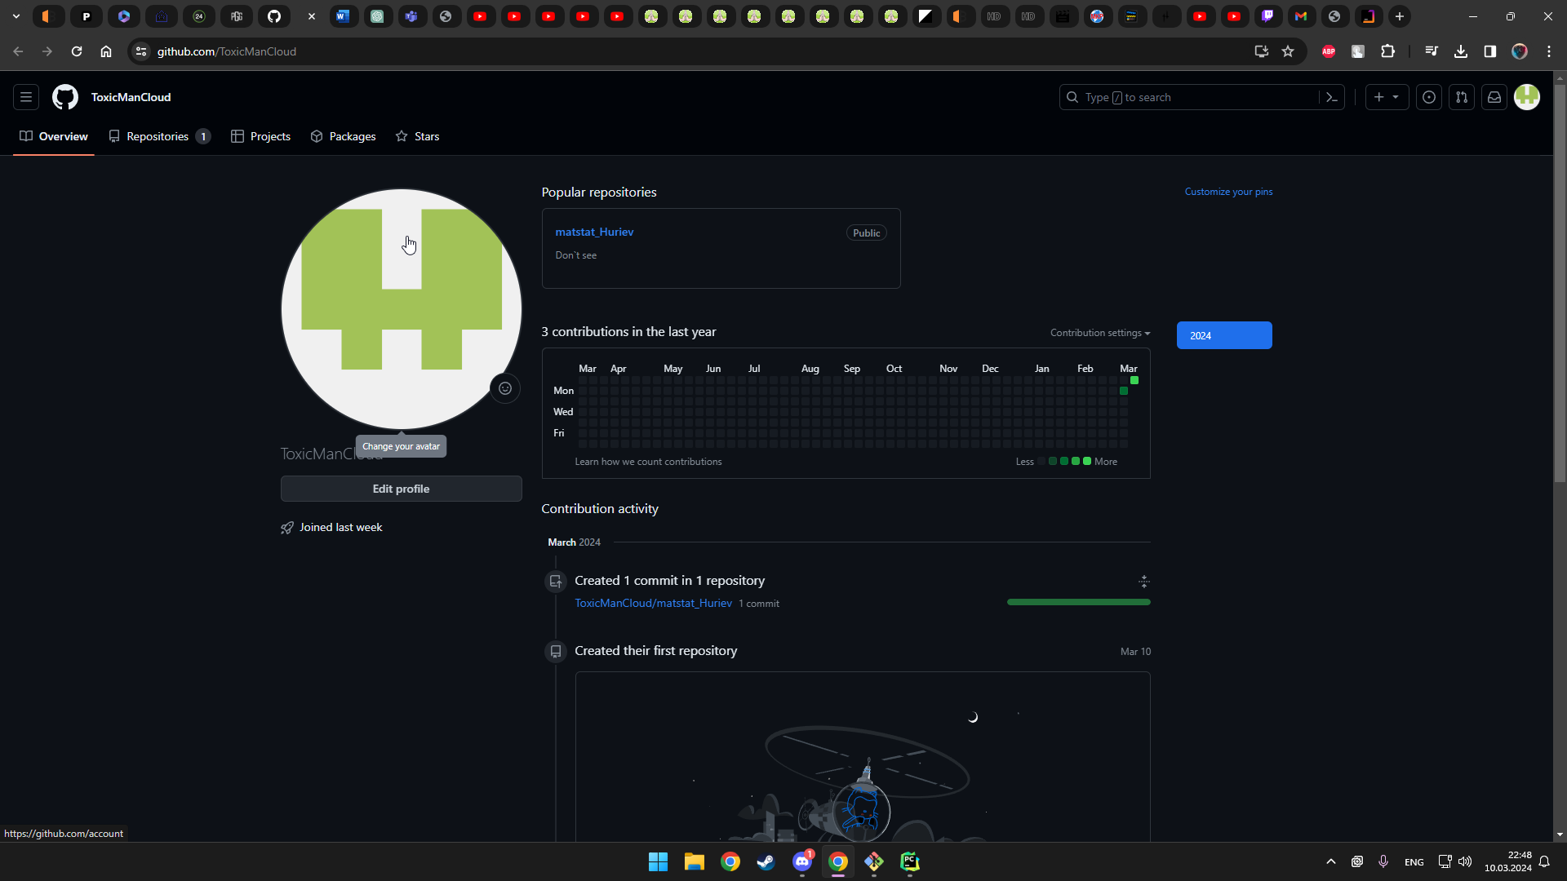

2. Створити на GitHub репозиторій matstat_<student secondname> з

файлом README такого вмісту:

«У цьому каталозі містяться лабораторні роботи з дисципліни

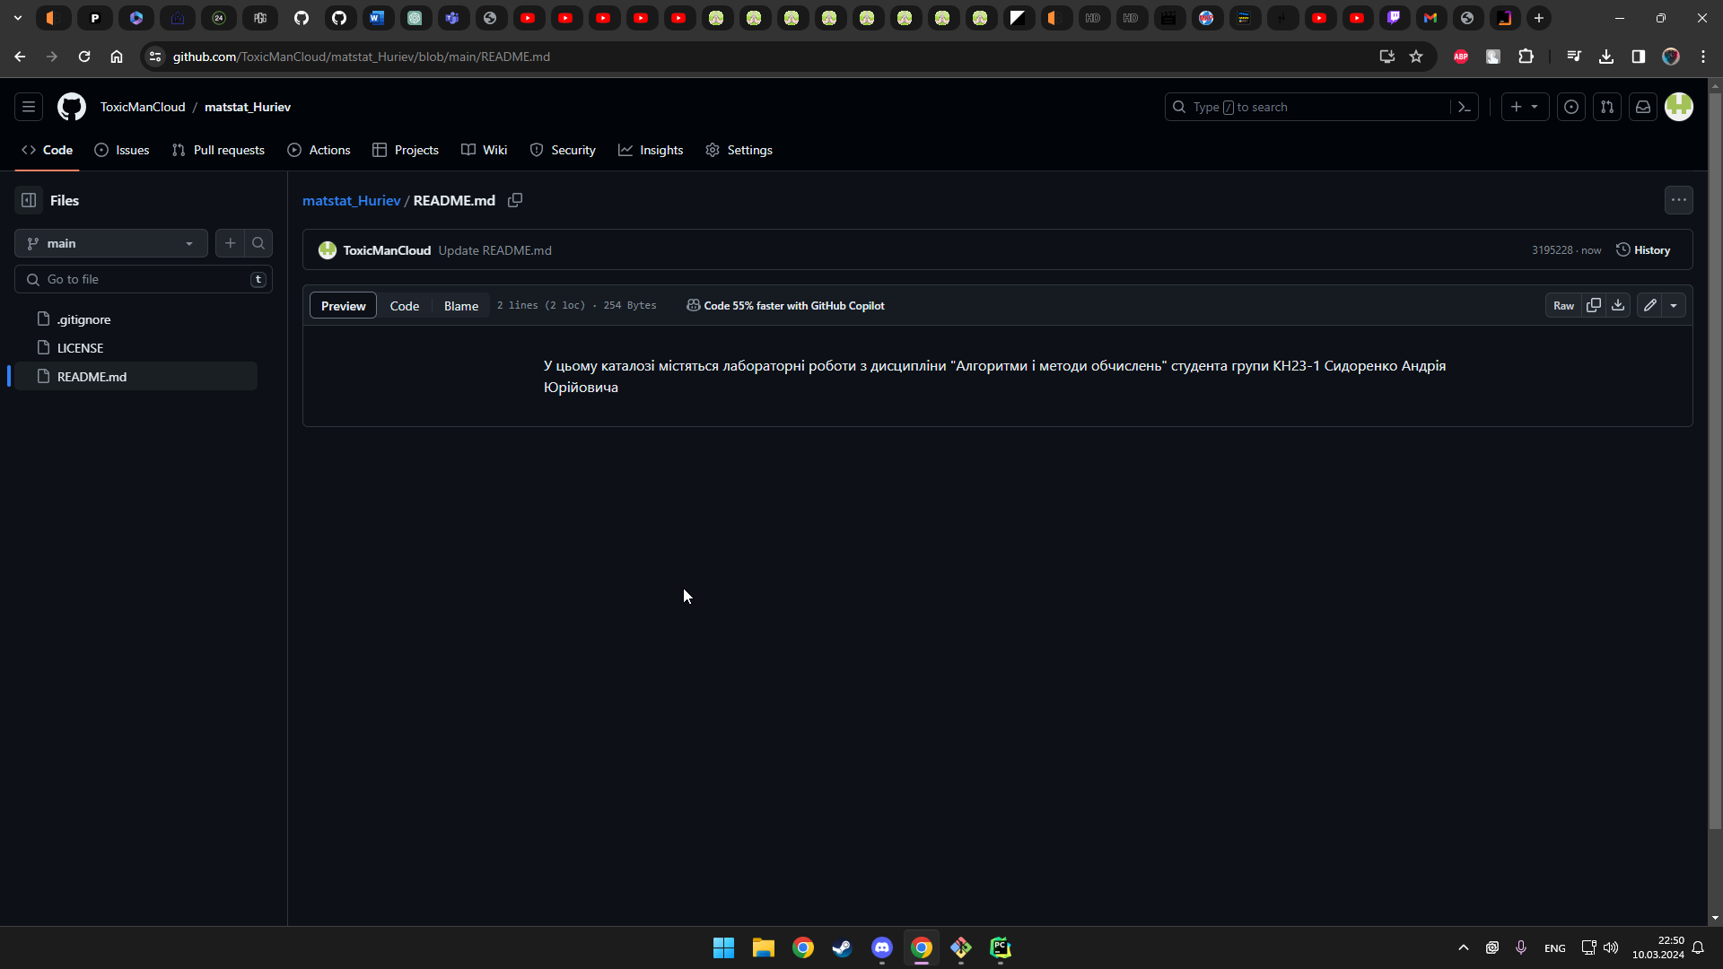

3.Встановити інтерпретатор python. 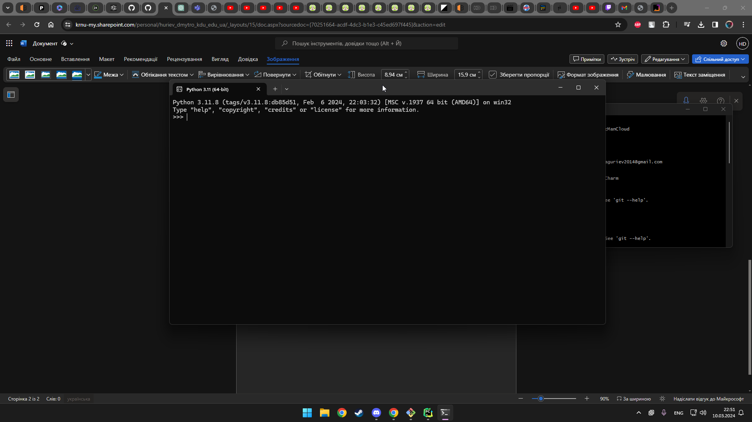

4.Встановити IDE PyCharm, створити проєкт і зв’язати його з віддаленим

Репозиторієм.

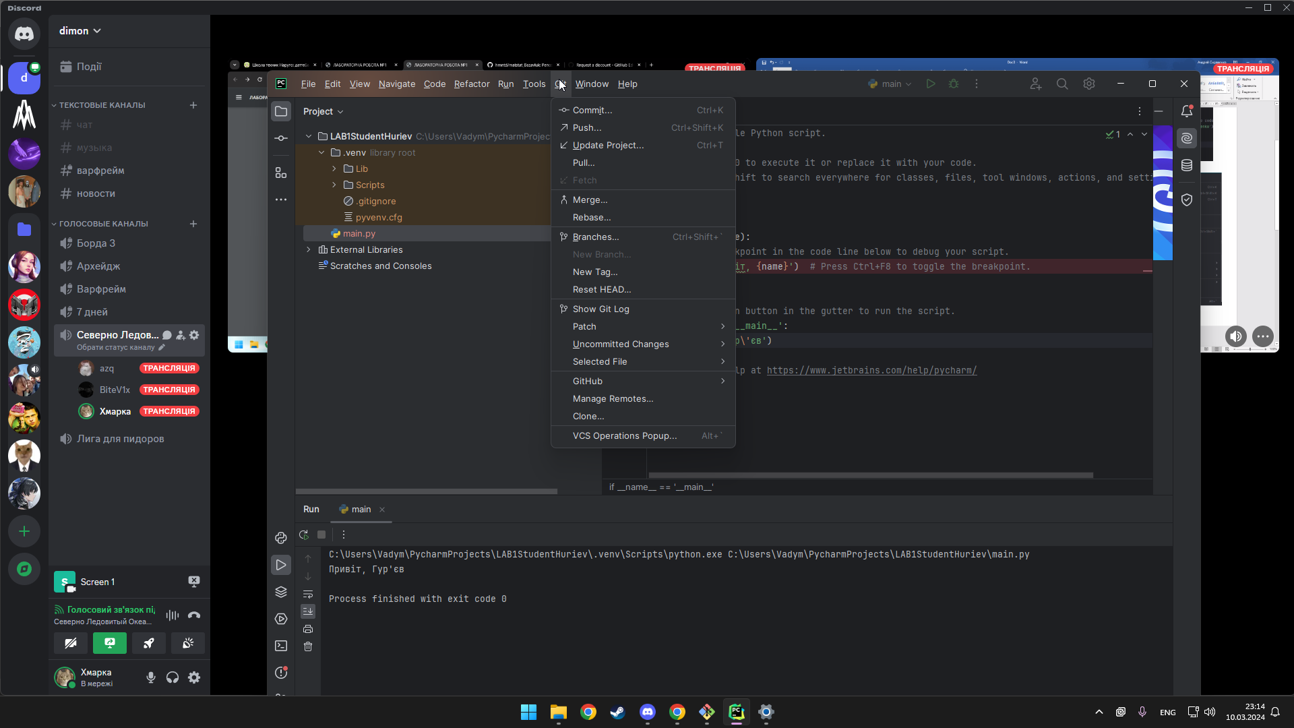

5.Створити файл lab_1_StudentLastName.py з кодом, який виводить фразу

«Привіт, Ваше Прізвище».

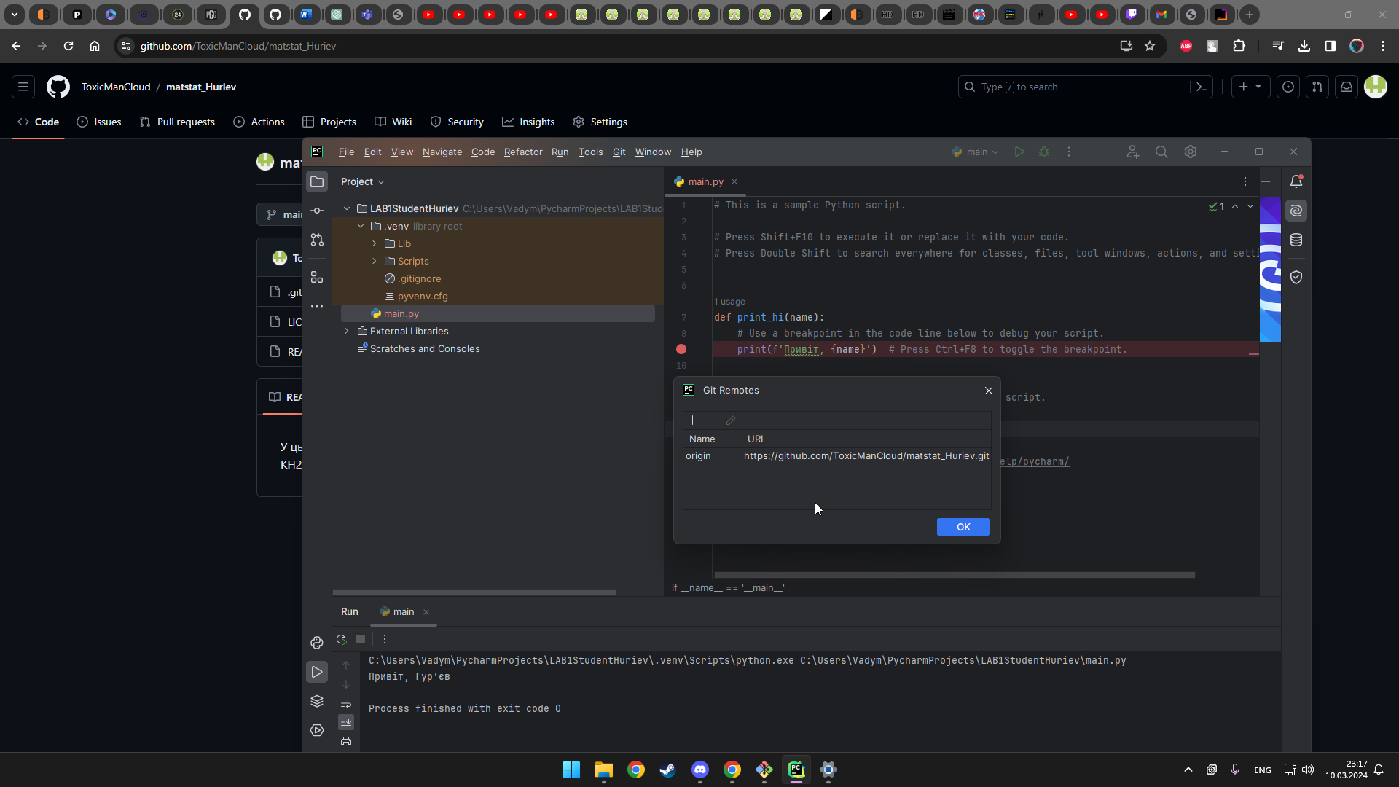

6. Закомітити файл у локальний репозиторій.

7.Відправити («запушити») поточну версію Git-проєкта у віддалений

репозиторій на GitHub.

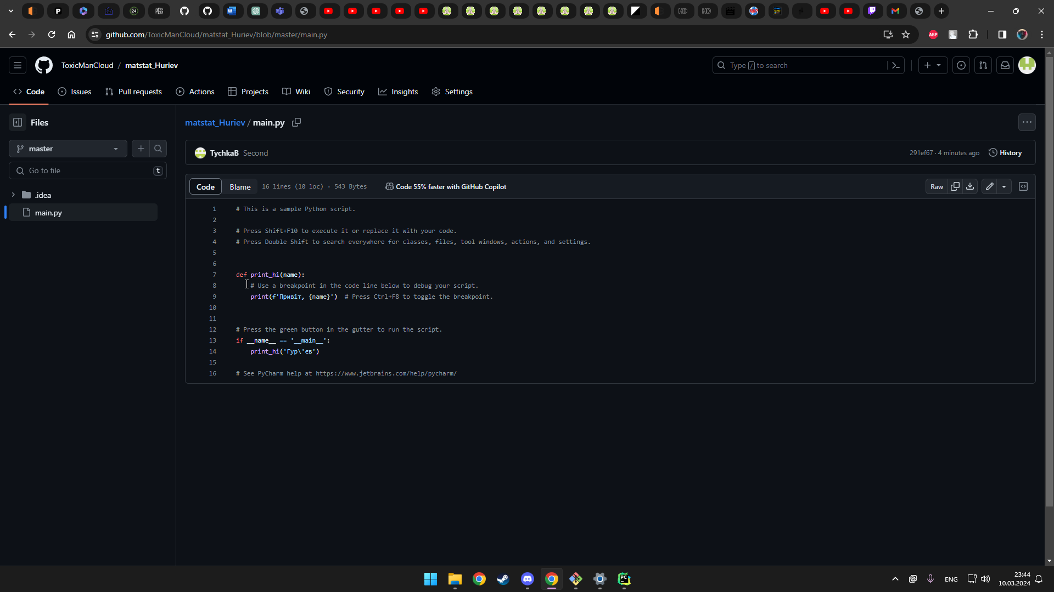

Контрольні Запитання

1. Що таке IDE PyCharm?

2. Що таке система контроля версій (СКВ) і для чого вона призначена? У чому принципова відмінність СКВ SVN та GIT?

3. Що відбувається при виконанні команди git add .?

4. Що відбувається при виконанні команди git commit?

5. Якою Git-командою виконується розміщення локальної копії Git- репозиторію проєкта на віддаленому, що знаходиться на GitHub?

1.PyCharm - це інтегроване середовище розробки (IDE) для мови програмування Python. Воно надає широкий спектр інструментів для розробки, тестування, налагодження і керування проектами на Python.

2.Система контроля версій (СКВ) - це програмне забезпечення, призначене для відстеження змін у файловій системі, щоб зберігати історію змін і дозволяти співпрацювати над проектами з іншими розробниками. Принципова відмінність між SVN і Git полягає у їх архітектурі. SVN - централізована система контролю версій, де є один центральний репозиторій, в який вносяться зміни. Git - розподілена система контролю версій, де кожен розробник має свій локальний репозиторій, що дозволяє працювати незалежно від мережі і швидко вносити зміни.

3.При виконанні команди "git add ." всі змінені і нові файли у поточному каталозі додаються до стадії підготовки для подальшого комітування.

4.Команда "git commit" фіксує зміни, які були додані до стадії підготовки, у локальному репозиторії разом з коротким поясненням або повідомленням про те, що було зроблено.

5.Для розміщення локальної копії Git-репозиторію на GitHub використовується команда "git push".